Среднесрочный прогноз возникновения ЧС на январь 2017 года

Прогноз подготовлен на основе информации «КЦГМС» филиала ФГБУ «Северо-Кавказское УГМС», ФГБУ «СЦГМС ЧАМ», Кубанского БВУ, Государственного управления ветеринарии Краснодарского края, филиала ФГУ «Россельхозцентр» по Краснодарскому краю, Управление Федеральной службы по надзору в сфере защиты прав потребителей и благополучия человека по Краснодарскому краю.

1. Прогноз природных явлений на январь
1.1. Ориентировочный прогноз погоды на январь по Краснодарскому краю по данным «КЦГМС» филиала ФГБУ «Северо-Кавказское УГМС»:
1-10.01 – временами осадки. Ветер преимущественно юго-западный, западный 5-10 м/с, временами порывы до 15-20 м/с. Температура воздуха ночью 0…-5°, при прояснении по северным и восточным районам до -8...-10°, в отдельные дни по югу до -3°; днем -2...+3°, в отдельные дни до 2-7° тепла, к концу декады местами в южной половине 8-13° тепла. На Черноморском побережье температура воздуха ночью -1…+4°, днем 3-8° тепла, по югу до +11°.
11-20.01 – временами осадки. Ветер западный, юго-западный с переходом на северо-восточный умеренный, в отдельные дни сильный с порывами до 15-20 м/с. Температура воздуха ночью 0...-5°, по северным районам и восточной половине края временами до 8-10° мороза, в юго-западных, западных районах до 0…+5°; днем -2…+3°, в отдельные дни 5-10° тепла. На Черноморском побережье температура воздуха ночью -2...+3°, днем 0…+5, в отдельные дни 6-11° тепла.
21-31.01 – в отдельные дни осадки. Ветер юго-западный, западный с переходом на восточный, северо-восточный слабый и умеренный, в западной половине края временами порывы 13-18 м/с. Температура воздуха ночью 0…-5°, в юго-восточных предгорьях в отдельные дни 5-10° мороза, в юго-западных и западных районах 0...+5°, днем 2-7° тепла. На Черноморском побережье температура воздуха ночью 0...+5°, днем 3-8° тепла, по югу временами до +12°.
Средняя месячная температура воздуха ожидается около и выше климатической нормы (норма в северной половине края и юго-восточных предгорьях -2…-4°, в южной половине края -0,2…+2°, на Черноморском побережье +2,5…+5,8°).
Месячное количество осадков ожидается около климатической нормы (норма в степной части края 35-50 мм, в южных районах и юго-западных предгорьях 55-90 мм. На Черноморском побережье от Анапы до Геленджика 50-80 мм, от Джубги до Адлера 115-190 мм).
1.2. Гидрологический прогноз: среднемесячный приток в Краснодарское водохранилище в январе ожидается около нормы и составит 250-350 м³/с (норма – 311 м³/с). В I квартале выше нормы 330-350 м³/с (норма 311 м³/с). Среднемесячный сток по р.Кубань - ГП Армавир в январе ожидается выше нормы и составит 50-60 м³/с (норма – 41,1 м³/с). В I квартале выше нормы 55-75 м³/с (норма – 48,4 м³/с).
1.3. Прогноз опасных геологических явлений: в случае сильных продолжительных осадков и насыщения грунта влагой в январе возможна активизация экзогенных процессов на территории муниципальных образований: Апшеронский, Лабинский, Мостовский, Туапсинский районы и гг.Горячий Ключ, Геленджик, Новороссийск, Сочи.
1.4. Прогноз сейсмической активности: возможна сейсмическая активность на территории муниципальных образований Апшеронский, Белореченский, Ейский, Крымский, Курганинский, Новокубанский, Отрадненский, Староминский, Туапсинский, Успенский, Щербиновский районы и гг.Армавир, Анапа, Геленджик, Горячий Ключ, Новороссийск, Сочи.
1.5. Изменений радиационной, химической и бактериологической обстановки в январе не ожидается.

2. Прогноз чрезвычайных ситуаций.
В январе за период с 1998 по 2016 года было отмечено 790 происшествий и ЧС, из них 411 техногенного характера, 348 – природного и 31 биолого-социального.
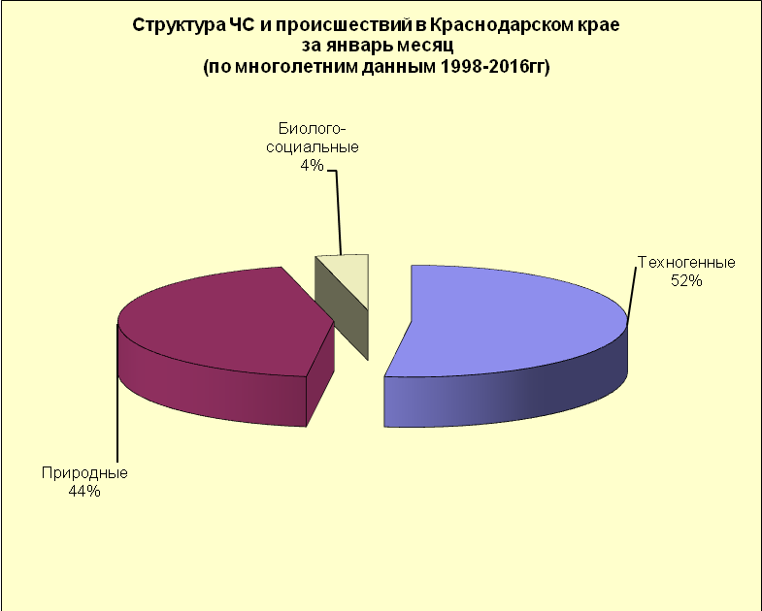
2.1. ЧС и происшествия природного характера.
Основными источниками чрезвычайных ситуаций и происшествий природного характера (по среднемноголетним данным) на территории края в январе являются: сильный мороз, налипание мокрого снега и снежные лавины. Ежегодно отмечаются ЧС и происшествия в результате подтопления территорий талыми и грунтовыми водами.

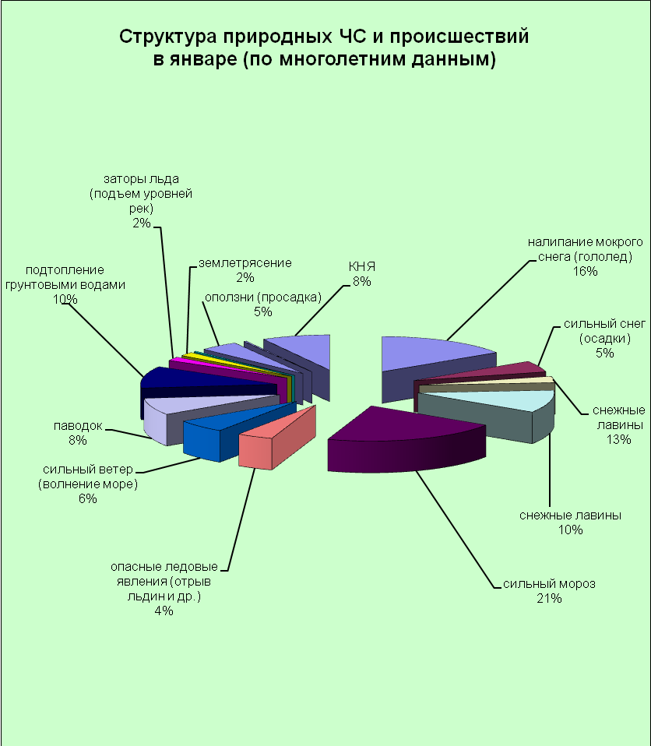

Наибольшее количество опасных природных явлений в январе, зарегистрировано на территории муниципального образования г.Сочи.
В январе наибольшую угрозу представляет сход снежных лавин (МО г.Сочи). В результате прогнозируются чрезвычайные ситуации и происшествия, связанные с травматизмом и гибелью людей, перекрытием авто, ж/д дорог и тоннелей.
Преимущественно в северных районах края возможны несчастные случаи, обусловленные выходом людей и техники на лед водных объектов и их возможным проваливанием под лед. На Азовском побережье на территории муниципальных образований: Ейский, Славянский, Приморско-Ахтарский, Темрюкский, Щербиновский районы возможны несчастные случаи, связанные с отрывом прибрежного льда и выносом людей и техники в открытое море.
В северных, предгорных, горных районах и на Черноморском побережье возможны чрезвычайные ситуации и происшествия вследствие налипания мокрого снега, гололеда. На территории муниципальных образований: Апшеронский, Белоглинский, Белореченский, Крыловский, Кущевский, Лабинский, Ленинградский, Новопокровский, Павловский, Туапсинский, Мостовский, Отрадненский, Староминский, Тихорецкий, Успенский, Щербиновский районы и гг.Горячий Ключ, Новороссийск, Сочи возможны чрезвычайные ситуации и происшествия, связанных с массовыми обрывами ЛЭП, выходом из строя объектов жизнеобеспечения.
В период сильных осадков и при положительной температуре воздуха, в январе не исключены снегодождевые паводки на реках, преимущественно на территории муниципальных образований: Абинский, Апшеронский, Белореченский, Крымский, Северский, Туапсинский районы и гг.Горячий Ключ, Геленджик, Сочи. В случае выпадения обильных осадков и выхода на поверхность грунтовых вод возможны случаи подтопления пониженных участков местности, не имеющих естественного стока, на всей территории Краснодарского края.
В январе на р.Кубань возможны заторно-зажорные явления, наличие которых могут вызвать подъемы уровней воды.
На территории муниципальных образований: Темрюкский, Отрадненский, Успенский районы и гг.Анапа, Армавир существует вероятность возникновения чрезвычайных ситуаций, связанных с прекращением подачи воды населению из-за возможного перекрытия шугой открытых водозаборов на реках Кубань и Уруп.
В приустьевом взморье р.Кубань (МО Темрюкский район) на мелководье возможно образование ледовых торосов. В случае резкого потепления, начала ледохода и при увеличенных расходах воды в реке Кубань валы торосов создают угрозу образования заторов и как следствие затопления и подтопления территорий.
При сходах оползней, селей на территории муниципальных образований: Апшеронский, Туапсинский районы и гг.Геленджик, Горячий Ключ, Новороссийск, Сочи прогнозируется возникновение чрезвычайных ситуаций и
происшествий, связанных с: повреждением и перекрытием автомобильных и железных дорог; повреждением опор ЛЭП и мостов, газо-, водо-, нефтепроводов; разрушением жилых домов, строений.
В январе сильные снегопады отмечаются преимущественно в предгорных, горных и северных районах края, в связи с чем, на территории муниципальных образований: Абинский, Апшеронский, Белоглинский, Крымский, Кущевский, Лабинский, Новопокровский, Павловский, Северский, Староминский, Тихорецкий, Мостовский, Отрадненский районы и гг.Горячий Ключ, Сочи существует вероятность возникновения чрезвычайных ситуаций и происшествий, связанных с: травматизмом среди населения, снежными заносами и заторами на автомобильных дорогах, увеличением количества ДТП, разрушением крыш строений.
При отсутствии снежного покрова, сильные морозы повсеместно представляют угрозу агропромышленному комплексу и объектам ЖКХ.

2.1.1. В отдельные дни января на территории всех муниципальных образований существует вероятность возникновения ЧС и происшествий, связанных с:
подтоплением и затоплением территорий, населенных пунктов, пониженных участков, не имеющих естественного стока воды склоновыми стоками;
подтоплением в результате подъема уровня грунтовых вод;
нарушением работы ливневых и дренажно-коллекторных систем;
прорывом прудов и повреждением регуляционных сооружений;
подмывом опор мостов, земляных насыпей ж/д путей (эстакад) на подходах к мостам, опор ЛЭП, автомобильных железных дорог;
возможным травматизмом людей;
затруднением в работе всей транспортной инфраструктуры и увеличением количества ДТП;
повреждением и разрушением построек, кровли, рекламных щитов, обрывом воздушных линий связи и электропередач, обрушением слабоукрепленных, широкоформатных и ветхих конструкций;
повреждением транспорта, увечьями людей из-за повала деревьев и рекламных щитов;
выходом из строя объектов жизнеобеспечения;
подтоплением пониженных участков, не имеющих естественного стока воды;
потерей остойчивости судов, возможным опрокидыванием;
разрушением и размывом берегов рек.
Источник ЧС и происшествий – сильные осадки, усиление ветра.

2.1.2. В отдельные дни января на территории муниципальных образований: Абинский, Апшеронский, Белореченский, Лабинский, Мостовский, Отрадненский, Крымский, Курганинский, Северский, Туапсинский, Успенский районы и гг.Анапа, Геленджик, Горячий Ключ, Новороссийск, Сочи возможны ЧС и происшествия, связанные с:
затоплением пониженных участков, не имеющих естественного стока воды;
затоплением прибрежных территорий в результате подъема уровней рек;
разрушением и размывом берегов рек;
затруднением в работе транспорта, увеличением ДТП;
выходом из строя объектов жизнеобеспечения.
Источник ЧС и происшествий – подъемы уровней воды.

2.1.3. В отдельные дни января на территории муниципальных образований: Абинский, Апшеронский, Крымский, Лабинский, Мостовский, Отрадненский, Северский, Туапсинский районы и гг.Геленджик, Горячий Ключ, Сочи существует вероятность возникновения ЧС и происшествий, связанных с:
перекрытием автомобильных и железных дорог;
повреждением опор ЛЭП и мостов, газо-, водо-, нефтепроводов, объектов жизнеобеспечения;
развитием эрозии берегов:
разрушением жилых домов, строений, строительных площадок;
возможным травматизмом и гибелью людей.
Источник ЧС и происшествий – оползни, обвалы, просадка грунта.

2.1.4. В отдельные дни января на территории всех муниципальных образований возможны ЧС и происшествия, связанные с:
увеличением травматизма у населения;
обрывом воздушных линий связи и электропередач.
затруднением в работе автотранспорта, увеличением количества ДТП.
Источник ЧС и происшествий – гололед, гололедица, налипание мокрого снега, снежный накат.

2.2. Чрезвычайные ситуации и происшествия техногенного характера.

Основными источниками чрезвычайных ситуаций и происшествий техногенного характера в январе являются крупные пожары и аварии на объектах энергетики.
Наибольшее количество техногенных чрезвычайных ситуаций и происшествий в январе регистрируется на территории муниципальных образований: Кореновский район и гг.Новороссийск, Сочи.

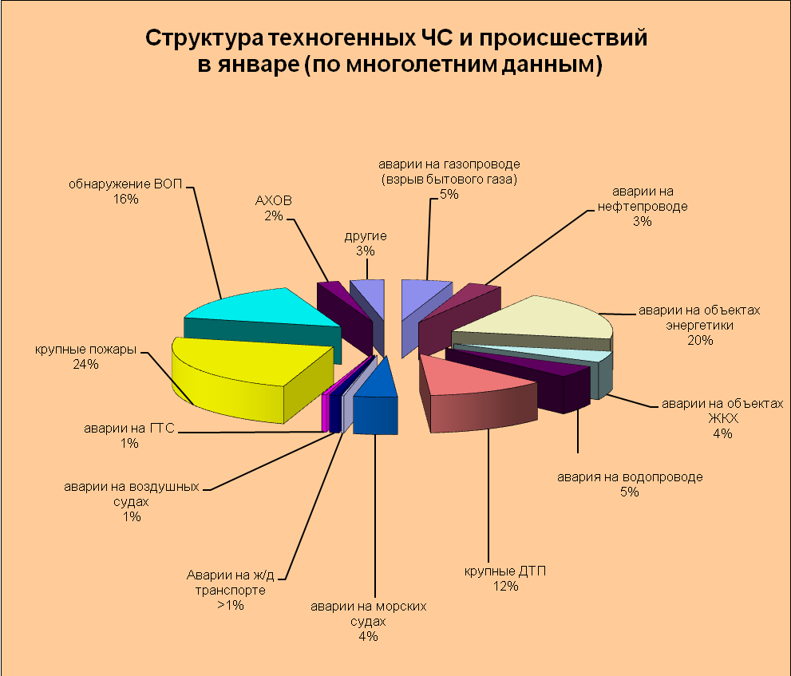

При резких понижениях температуры воздуха ожидается увеличение количества бытовых пожаров из-за использования неисправных электронагревательных приборов, неосторожного обращения с огнем, нарушения правил пожарной безопасности, а также взрывов бытового газа.
В период январских праздников возможно увеличение количества пожаров и получение травм и ожогов у людей при использовании пиротехнических средств, в отдельных случаях с летальным исходом.
В период низких температур воздуха из-за изношенности оборудования и увеличения мощностных нагрузок ожидается увеличение аварий на объектах энергетики и жилищно-коммунального хозяйства.
В январе с ухудшением погодных условий возможно увеличение чрезвычайных ситуаций и происшествий, связанных с крупными ДТП.

3.3. ЧС и происшествия биолого-социального характера.
Основными источниками чрезвычайных ситуаций и происшествий биолого-социального характера в январе являются: несчастные случаи на водных объектах в период становления ледовых явлений, отрыв льдин от берега и вынос людей и техники в открытое море.
Заболевания населения ОРВИ и ОРЗ.
На территории края существует вероятность возникновения очагов заболевания африканской чумой свиней и сибирской язвой.

